Projekt Małe - Wielkie Dzieła: Gostyńskie Produkty Lokalne

Realizator: grupa nieformalna GOstyńska Akcja re-ANIMACJA we współpracy ze Stowarzyszeniem Wspierania Przedsiębiorczości Powiatu Gostyńskiego

Zaproszenie

na spotkanie sieciujące producentów lokalnych 22 września 2021

Szlifujesz, projektujesz, rzeźbisz, malujesz, dziergasz, haftujesz, pieczesz lub gotujesz? Tworzysz małe i wielkie skarby, które mają oczarować oczy lub podniebienie klientów?

Pochodzisz „stąd” i cenisz lokalność, chętnie nawiązujesz do tradycji regionu, odkurzając stare przepisy lub piękne wzory ludowe? Jesteś dumny z prowincjonalnego pochodzenia? My także!

A może tworzysz coś zupełnie od podstaw? Coś nowego, nietypowego, zaskakującego?

Albo nie Ty ale Twoje szczęśliwe pszczoły wykonują za Ciebie większość pracy a Ty sprzedajesz zdrowe, ekologiczne produkty?

Nie ważne czy prowadzisz własną firmę, jesteś rolnikiem, artystą czy prowadzisz działalność nierejestrową. A może wykonujesz swoje prace na razie do szuflady czekając na właściwy moment? Wystarczy, że tworzysz coś lokalnie i lokalnego, ciekawego, inspirującego i chciałbyś aby świat poznał Twoje produkty lub usługi a klienci kupowali je z przyjemnością…

Jeśli tak jest, to zapraszamy Cię na spotkanie. Poznasz innych pasjonatów, którzy robią ciekawe rzeczy i dowiesz się, jak wiele możesz zyskać w naszym projekcie. Bo działamy w projekcie, o którym za chwilę krótko Ci opowiemy.

Najpierw poznamy się przy wspólnym stole. Jak to dawniej bywało – nie będzie on pusty. Dowiesz się o innych ciekawych ludziach i ich mało znanych produktach i może nawet (jeśli tylko będą chcieli się podzielić) spróbujesz ich smakołyków, dotkniesz materiałów czy obejrzysz efekty wizji artystycznych.

Dowiesz się czym są produkty lokalne i jakie niosą wartości dla lokalnych mieszkańców. Pokażemy przykłady tych, którym udało się i działają pod wspólna lokalną marką jako sieć lokalnych producentów i powiemy skąd zabrali na to pieniądze. Przygotujemy zarys strategii rozwoju Gostyńskich Produktów Lokalnych i zaprosimy Cię do nieformalnej grupy. Nie musisz się martwić – to grono nowych znajomych a nie sformalizowana organizacja ze składkami i nudnymi posiedzeniami. Zadbamy o to, byś był znany lokalnej społeczności, byś był widoczny dla klientów a turyści i pielgrzymi odwiedzając Powiat Gostyński mogli zabrać ze sobą do domów Twoje „małe-wielkie dzieła”.

My poznamy Twoje problemy, wątpliwości i potrzeby. Opowiemy, co możemy dla Ciebie zrobić. Mamy, realizując projekt: Małe Wielkie Dzieła – Gostyńskie Produkty Lokalne, kilka możliwości, abyś poczuł się pewniej. Szkolenie z promocji produktów lokalnych, wyjazd do lokalnych sieci producentów lokalnych (ciekawa wioska tematyczna i wizyta w Lokalnej Grupie Działania, której udało się sprawić, że małe dzieła twórców stały się wielkimi), wreszcie stoisko podczas Targów Produktów Lokalnych.

A ponieważ udało nam się pozyskać dofinansowanie z Projektu Wielkopolska Wiara 2021 finansowanego z Narodowego Instytutu Wolności – Centrum Rozwoju Społeczeństwa Obywatelskiego ze środków Programu Fundusz Inicjatyw Obywatelskich NOWEFIO na lata 2021-2030, to za to wszystko nie zapłacisz ani grosza!

Nie daj się prosić. Odpowiedz na nasze zaproszenie i przyjdź na spotkanie w siedzibie Stowarzyszenia Wspierania Przedsiębiorczości Powiatu Gostyńskiego przy ul. 1 Maja 13. Start 22 września o godzinie 15:30. Do zobaczenia.

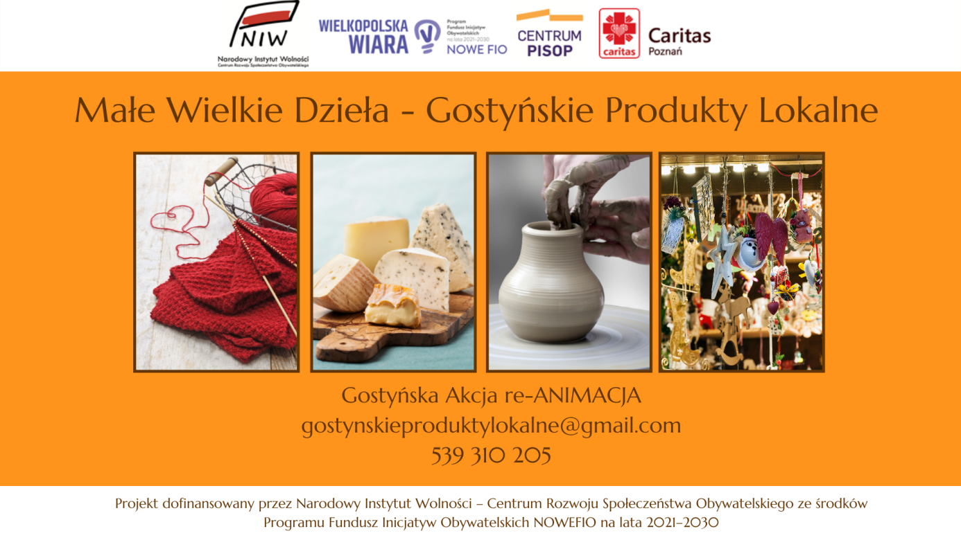

Zgłoszenia przyjmujemy i informacji udzielamy drogą mailową przez adres: gostyńskieproduktylokalne@gmail.com,

A także poprzez naszego Partnera:

Stowarzyszenie Wspierania Przedsiębiorczości Powiatu Gostyńskiego – kontakt@gospodarka.gostyn.pl, Tel. 539 310 205

Jeśli nie możemy akurat odebrać telefonu – zostaw nam wiadomość sms – na pewno oddzwonimy.

